Техническое задание

на разработку сервиса OptiTrip

Часть 1. Общие сведения, функциональные и интерфейсные требования

1. Общие сведения

1.1. Наименование проекта
OptiTrip — серверное приложение для автоматического подбора оптимального туристического маршрута на основании бюджета пользователя, длительности поездки и выбранных интересов.

1.2. Цель проекта
Разработать backend-сервис, который:
- принимает параметры поездки от пользователя;
- хранит и обрабатывает данные о достопримечательностях, экскурсиях, категориях интересов, длительности посещения и стоимости;
- рассчитывает оптимальный набор мест и активностей, укладывающийся в бюджет и доступное время;
- максимизирует интегральную оценку соответствия маршрута заданным критериям:
  - полнота охвата выбранных пользователем категорий интересов;
  - суммарный рейтинг включённых объектов;
  - соблюдение бюджетных и временных ограничений
- предоставляет API для интеграции с внешними клиентами: веб-приложением, мобильным приложением, Telegram-ботом или админ-панелью.

1.3. Назначение системы
Система предназначена для автоматизации подбора туристических маршрутов и рекомендаций.
Основная задача — заменить ручной подбор достопримечательностей алгоритмом, который выбирает наиболее подходящие объекты по заданным ограничениям.

1.4. Краткая суть сервиса
Пользователь задаёт:
- бюджет поездки;
- количество дней;
- город или направление поездки;
- свои интересы: музеи, гастрономия, природа, архитектура, развлечения, история, ночная жизнь и т.д.
Сервис автоматически формирует оптимальный маршрут, включающий достопримечательности, экскурсии и активности, который:
- укладывается в бюджет;
- укладывается в доступное время;
- соответствует интересам пользователя;
- максимизирует целевую функцию.

1.5. Предполагаемый формат реализации
Проект реализуется как backend-приложение на Golang с HTTP/JSON API и базой данных PostgreSQL.

2. Функциональные требования

2.1. Основной функционал

2.1.1. Подбор оптимального маршрута
Система должна предоставлять возможность рассчитать оптимальный туристический маршрут на заданный период поездки.
Входные данные для расчёта:
- город или регион поездки;
- количество дней;
- общий бюджет;
- интересы пользователя;
- предпочтительный темп поездки:
  - спокойный,
  - средний,
  - насыщенный;
- дополнительные ограничения:
  - максимум активностей в день;
  - обязательные к посещению места;
  - исключаемые категории;
  - временные окна доступности;
  - наличие платных/бесплатных объектов;
  - приоритет пеших маршрутов либо минимизации переездов.
Результат расчёта:
- список рекомендованных достопримечательностей и экскурсий;
- распределение активностей по дням;
- предполагаемые расходы;
- предполагаемое время посещения;
- резерв бюджета и резерв времени;
- объяснение, почему выбран именно этот набор.
Целевая логика сервиса:
максимизация целевой оценки маршрута для конкретного пользователя при соблюдении ограничений по бюджету, длительности поездки и доступности объектов.
Целевая оценка — интегральный показатель качества маршрута: чем он выше, тем лучше маршрут с точки зрения заданных пользователем критериев (интересы, бюджет, время).

2.1.2. Управление каталогом туристических объектов
Система должна поддерживать управление справочными данными:
- создание, изменение, удаление достопримечательностей;
- создание, изменение, удаление экскурсий;
- создание, изменение, удаление городов и туристических зон;
- создание, изменение, удаление категорий интересов;
- указание стоимости посещения;
- указание средней длительности посещения;
- указание рейтинга, популярности, сезонности;
- указание часов работы;
- указание координат и района;
- указание ограничений по дням недели и времени;
- поиск и фильтрация по атрибутам.

2.1.3. Учёт пользовательских предпочтений
Система должна поддерживать:
- хранение профилей предпочтений;
- выбор интересов вручную;
- приоритизацию интересов по весам;
- сохранение истории расчётов;
- возможность повторного запуска маршрута с теми же параметрами;
- возможность корректировки маршрута без полного пересоздания запроса.

2.1.4. Работа с маршрутами
Система должна поддерживать:
- генерацию маршрута по дням;
- пересчёт маршрута при изменении бюджета;
- пересчёт маршрута при изменении числа дней;
- замену отдельных объектов внутри маршрута;
- исключение выбранного пользователем объекта и подбор альтернативы;
- сохранение маршрута;
- получение уже рассчитанного маршрута по идентификатору.

2.1.5. Кеширование результатов
Для повышения производительности система должна поддерживать кеширование результатов идентичных запросов.
Идентичность запроса определяется по нормализованному набору параметров:
- город;
- бюджет;
- количество дней;
- интересы и их веса;
- темп поездки;
- ограничения;
- версия каталога объектов.
Правила кеширования:
- кеширование применяется только для результатов расчёта маршрутов;
- TTL кеша — 10 минут, с возможностью настройки;
- при изменении каталога объектов, цен, расписаний или правил доступности старые результаты не должны считаться актуальными;
- должна вестись статистика cache hit / cache miss.

2.2. Спецификация интерфейсов

2.2.1. Внешний интерфейс
Внешний API должен поддерживать операции:
- управление каталогом объектов;
- управление категориями интересов;
- загрузка и обновление данных о достопримечательностях;
- запуск расчёта маршрута;
- получение результата расчёта;
- повторный расчёт по существующему запросу;
- получение статуса выполнения;
- получение служебной информации: состояние сервиса, метрики, статистика.

2.2.2. Внутренний интерфейс модуля оптимизации
Внутренний контракт модуля оптимизации должен включать:
- структуру входных данных:
  - список объектов,
  - стоимость,
  - длительность,
  - категории,
  - временные окна,
  - географические признаки,
  - ограничения пользователя;
- структуру результата:
  - список выбранных объектов,
  - разбивка по дням,
  - итоговая стоимость,
  - итоговое время,
  - целевая оценка,
  - диагностические данные;
- детерминированность результата при одинаковых входных данных.

2.2.3. Базовые REST API-эндпоинты
Примерный набор эндпоинтов:
- POST /api/v1/trips/optimize — запустить расчёт маршрута;
- GET /api/v1/trips/{id} — получить сохранённый маршрут;
- POST /api/v1/trips/{id}/recalculate — пересчитать маршрут;
- POST /api/v1/trips/{id}/exclude-place — исключить объект и подобрать замену;
- GET /api/v1/places — получить список достопримечательностей;
- POST /api/v1/places — создать объект;
- PUT /api/v1/places/{id} — обновить объект;
- DELETE /api/v1/places/{id} — удалить объект;
- GET /api/v1/categories — получить категории;
- GET /api/v1/health — проверить состояние сервиса;
- GET /api/v1/metrics — получить метрики.

Часть 2. Технические и алгоритмические требования

3. Технические требования

3.1. Архитектура системы
Система OptiTrip реализуется как backend-приложение и включает следующие логические компоненты:
- модуль приёма запросов и валидации;
- модуль доменной логики;
- модуль управления туристическим каталогом;
- модуль оптимизации маршрутов;
- модуль сохранения маршрутов;
- модуль хранения данных (PostgreSQL);
- модуль кеширования;
- модуль логирования и метрик.
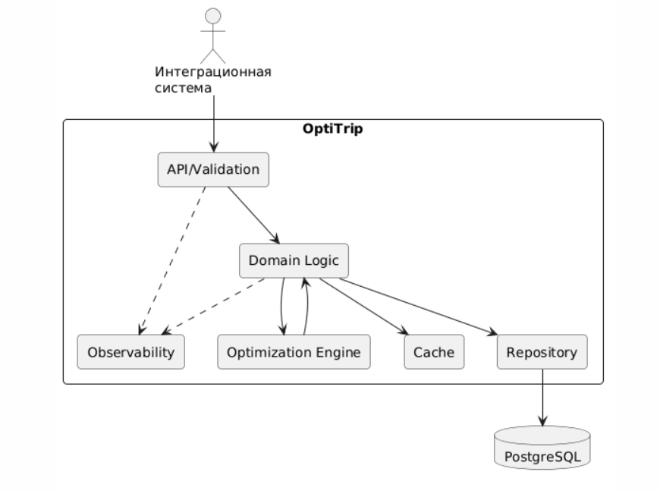
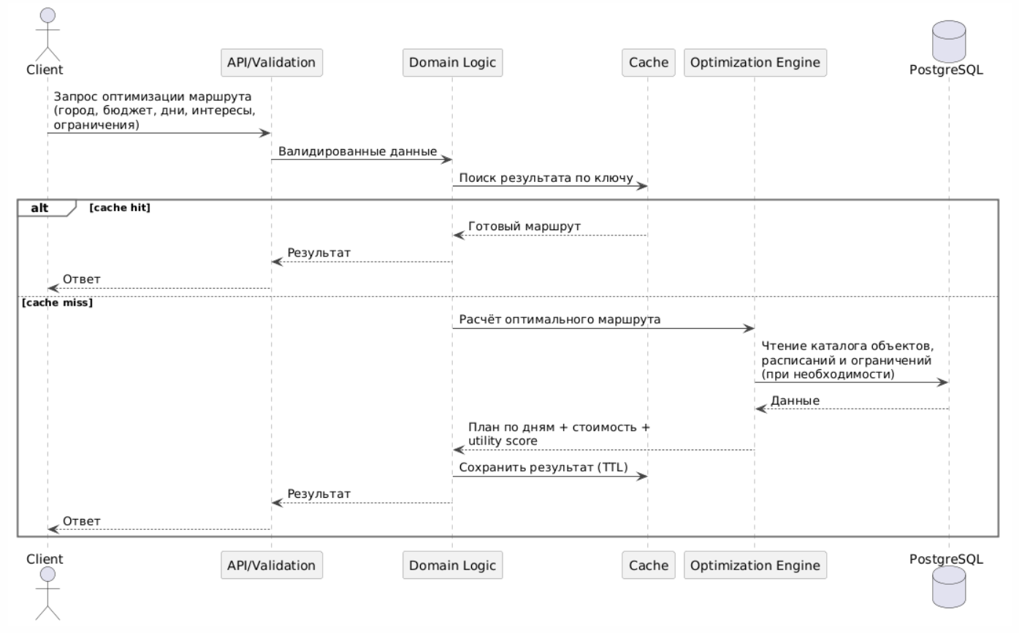

3.2. Технологический стек

3.2.1. Основные технологии
- Язык: Go 1.21+
- База данных: PostgreSQL 15+
- Протокол взаимодействия: HTTP/JSON
- Контейнеризация: Docker, Docker Compose

3.2.2. Допустимые библиотеки
Минимально требуется:
- HTTP-сервер: net/http, chi, gin или аналог;
- работа с PostgreSQL: pgx, database/sql, sqlc, gorm или аналог;
- конфигурация: .env + env parser;
- логирование: structured logs;
- тестирование: go test;
- линтинг: golangci-lint;
- миграции: golang-migrate или аналог.

3.3. Требования к производительности
Система должна обеспечивать работоспособность под типовой и повышенной нагрузкой.
Целевые показатели:
- операции чтения справочников: p95 <= 200 мс при 300 RPS;
- операции создания/обновления объектов: p95 <= 300 мс при 150 RPS;
- расчёт маршрута без кеша: p95 <= 2 с для типовой задачи;
- расчёт маршрута при cache hit: p95 <= 50 мс;
- параллельная обработка не менее 50 запросов на расчёт маршрутов;
- уровень ошибок 5xx под нагрузкой: не более 0,1%.
Типовой размер задачи:
- до 1 города в одном запросе;
- до 1000 туристических объектов в каталоге города;
- до 14 дней поездки;
- до 20 пользовательских ограничений;
- до 15 категорий интересов.

3.5. Требования к хранению данных
База данных должна обеспечивать хранение:
- городов;
- туристических объектов;
- категорий интересов;
- расписаний и временных окон;
- стоимости посещения;
- длительности посещения;
- сохранённых пользовательских запросов;
- сохранённых маршрутов;
- статистики использования;
- версий каталогов для инвалидации кеша.
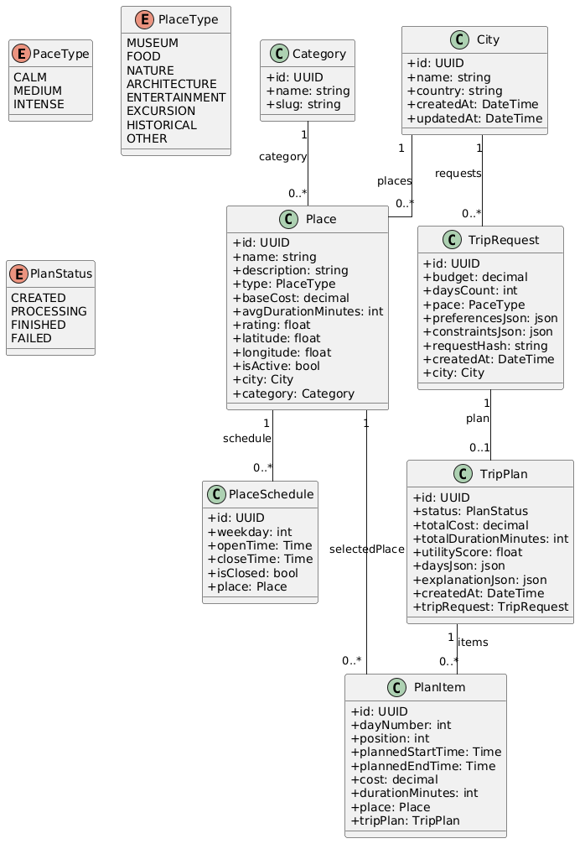

3.6. Предварительная структура БД

Таблица cities
- id
- name
- country
- is_active
- created_at
- updated_at

Таблица categories
- id
- name
- slug
- created_at

Таблица places
- id
- city_id
- name
- description
- type
(museum, food, nature, architecture, entertainment, excursion, historical, etc.)
- base_cost
- avg_duration_minutes
- rating
- popularity_score
- latitude
- longitude
- is_active
- created_at
- updated_at

Таблица place_categories
- place_id
- category_id
- weight

Таблица place_schedule
- id
- place_id
- weekday
- open_time
- close_time
- is_closed

Таблица trip_requests
- id
- city_id
- days_count
- budget
- pace
- preferences_json
- constraints_json
- request_hash
- created_at

Таблица trip_plans
- id
- trip_request_id
- total_cost
- total_duration_minutes
- utility_score
- days_json
- explanation_json
- created_at

Таблица catalog_versions
- id
- city_id
- version
- updated_at

4. Алгоритмические требования

4.1. Решаемая задача
Требуется определить набор достопримечательностей и активностей, который:
- имеет максимальную целевую оценку;
- укладывается в бюджет;
- укладывается в заданное число дней;
- соответствует временным ограничениям;
- не включает недоступные объекты;
- по возможности минимизирует избыточные переезды и перегрузку дня.

4.2. Реализуемые алгоритмы

4.2.1. Базовый алгоритмический подход
Система должна содержать реализацию алгоритма, обеспечивающего качественный и быстрый подбор маршрута.
Допускается комбинирование подходов:
- вариант задачи о рюкзаке с множественными ограничениями;
- взвешенный отбор объектов по score;
- жадный предварительный отбор кандидатов;
- динамическое программирование для подзадач по стоимости/времени;
- эвристическое распределение по дням;
- локальная оптимизация маршрута внутри дня.

4.2.2. Предлагаемая математическая модель
Обозначения:
- P — множество доступных туристических объектов;
- D — множество дней поездки;
- c(p) — стоимость посещения объекта p;
- t(p) — длительность посещения объекта p;
- u(p) — целевая оценка объекта p для пользователя;
- x(p) — бинарная переменная выбора объекта:
  - 1, если объект включён в маршрут,
  - 0, если не включён;
- y(p,d) — бинарная переменная назначения объекта p на день d;
- B — бюджет;
- T — общий доступный временной фонд поездки;
- T_d — доступное время в конкретный день;
- M_d — максимум объектов в день.
Целевая функция:
максимизировать:

при ограничениях:
1. Ограничение бюджета
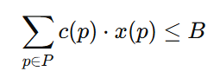
2. Ограничение общего времени
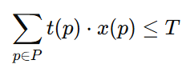
3. Назначение объектов по дням
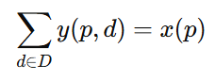
4. Ограничение по времени на день
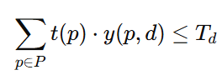
5. Ограничение числа активностей в день
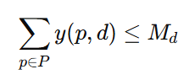
6. Недоступные объекты не выбираются
если объект закрыт в нужный день или исключён ограничениями, то:
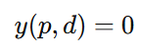

4.2.3. Принцип расчёта целевой оценки объекта
Целевая оценка объекта может вычисляться как взвешенная сумма факторов:
- совпадение с интересами пользователя;
- рейтинг объекта;
- популярность;
- уникальность;
- стоимость;
- длительность;
- удалённость от других выбранных объектов;
- сезонная актуальность.
Пример:
Коэффициенты должны быть настраиваемыми.

4.2.4. Эвристический режим
Для крупных наборов данных допускается эвристический режим:
- отсечение слабых кандидатов по нижнему порогу score;
- предварительное ранжирование;
- greedy-набор по коэффициенту целевая оценка / стоимость;
- дальнейшая локальная замена элементов на более удачные комбинации.
Результат должен оставаться детерминированным при одинаковых входных данных.

Часть 3. Этапы разработки, качество, приёмка, запуск и структура проекта

5. Этапы разработки
- Анализ предметной области и уточнение доменной модели.
- Проектирование структуры данных и схемы БД.
- Подготовка миграций PostgreSQL.
- Реализация базового backend API.
- Реализация каталога туристических объектов.
- Реализация модуля оптимизации маршрутов.
- Реализация сохранения маршрутов и повторного пересчёта.
- Реализация кеширования.
- Интеграционные тесты.
- Нагрузочное тестирование.
- Подготовка документации.
- Подготовка демонстрационного сценария.

6. Требования к качеству

6.1. Тестирование
Должны быть реализованы:
- модульные тесты доменной логики;
- модульные тесты оптимизатора;
- интеграционные тесты API;
- интеграционные тесты PostgreSQL и миграций;
- тесты корректности расчёта на эталонных кейсах;
- нагрузочные тесты.

6.2. Документация
Должна быть подготовлена документация, включающая:
- описание предметной области;
- описание модели данных;
- описание формата API;
- UML-диаграмму компонентов;
- UML-диаграмму последовательности для расчёта маршрута;
- инструкцию по запуску;
- описание структуры проекта;
- примеры входных и выходных JSON.

6.3. Код-стайл
- использование gofmt и goimports;
- статический анализ через golangci-lint;
- единый стиль логирования;
- единый стиль ошибок;
- запрет на неиспользуемый код и неочевидные хардкоды;
- обязательная читаемость публичных интерфейсов.

7. Критерии приёмки

7.1. Обязательные критерии
Система считается принятой, если:
- реализовано хранение достопримечательностей, категорий и городов;
- реализован API для управления каталогом;
- реализован API для расчёта маршрута;
- маршрут строится с учётом бюджета, количества дней и интересов;
- маршрут сохраняется и может быть повторно получен;
- реализован повторный пересчёт;
- проект запускается локально и через Docker Compose;
- подготовлена документация;
- подтверждены базовые требования к производительности.

7.2. Дополнительные критерии
Будут считаться преимуществом:
- кеширование с метриками попаданий;
- расширенные объяснения выбора объектов;
- учёт часов работы объектов по дням;
- учёт географической близости объектов;
- режим “облегчённого” и “насыщенного” путешествия;
- расширенный мониторинг и трассировка.

8. Инструкция по запуску

8.1. Предварительные требования
- Go 1.21+
- PostgreSQL 15+
- Docker
- Docker Compose

8.2. Последовательность запуска
- Поднять PostgreSQL.
- Создать БД и пользователя.
- Указать параметры подключения в .env.
- Применить миграции.
- Запустить backend.
- Выполнить тестовый сценарий:
  - создать город,
  - добавить объекты,
  - отправить запрос на оптимизацию,
  - получить маршрут.

9. Структура проекта
/cmd/server - точка входа backend
/internal/api - HTTP-слой, роутинг, валидация
/internal/domain - доменные сущности и сервисы
/internal/service - прикладные сервисы
/internal/optimizer - модуль оптимизации маршрутов
/internal/repository - работа с PostgreSQL
/internal/cache - кеширование
/internal/config - конфигурация
/internal/logger - логирование
/migrations - миграции БД
/configs - примеры конфигурации
/docs - документация и UML
/tests - интеграционные и нагрузочные тесты

10. Риски и ограничения

10.1. Технические риски
- рост объёма каталога может увеличить время расчёта;
- некачественные или неполные данные о достопримечательностях снижают качество рекомендаций;
- отсутствие точных расписаний может ухудшить реалистичность маршрута;
- сложные пользовательские ограничения могут повышать вычислительную сложность;
- ошибки нормализации входных параметров могут ухудшать кеширование.

10.2. Ограничения
- пользовательский интерфейс не входит в объём данного ТЗ;
- бронирование билетов не входит в обязательную часть;
- онлайн-покупка экскурсий не входит в обязательную часть;
- маршрут строится только на основе данных, загруженных в каталог;
- учёт пробок, погоды и реального транспорта может быть вынесен в будущие версии.

11. Тестирование интеграции

11.1. Сценарии тестирования
Сценарий 1.
Создание города, добавление достопримечательностей, категорий и расписаний, запуск расчёта маршрута, получение результата.
Сценарий 2.
Повторный запуск с теми же параметрами, проверка кеширования.
Сценарий 3.
Изменение стоимости/доступности объектов и повторный запуск, проверка инвалидации кеша.
Сценарий 4.
Исключение одного объекта из маршрута и проверка корректной замены.
Сценарий 5.
Параллельные запросы на расчёт маршрутов, проверка устойчивости под нагрузкой.

11.2. Метрики для мониторинга
- RPS;
- p95/p99 latency;
- количество расчётов маршрута;
- cache hit ratio;
- среднее время оптимизации;
- длина очереди на расчёт;
- нагрузка CPU/RAM;
- время запросов к PostgreSQL;
- количество ошибок 4xx/5xx;
- причины отказов.

12. Пример входного и выходного запроса

12.1. Пример входного JSON
{
"city": "Санкт-Петербург",
"days_count": 3,
"budget": 15000,
"pace": "medium",
"interests": [
{"category": "museums", "weight": 0.9},
{"category": "food", "weight": 0.7},
{"category": "architecture", "weight": 0.8}
],
"constraints": {
"max_places_per_day": 4,
"only_open_places": true,
"exclude_categories": ["nightlife"]
}
}
12.2. Пример выходного JSON
{
"trip_id": "trip_123",
"city": "Санкт-Петербург",
"days_count": 3,
"total_cost": 13200,
"total_duration_minutes": 1260,
"utility_score": 87.4,
"days": [
{
"day": 1,
"places": [
{"name": "Эрмитаж", "cost": 1000, "duration_minutes": 180},
{"name": "Исаакиевский собор", "cost": 500, "duration_minutes": 90}
]
},
{
"day": 2,
"places": [
{"name": "Русский музей", "cost": 700, "duration_minutes": 150},
{"name": "Гастрономический тур", "cost": 3500, "duration_minutes": 180}
]
}
],
"explanation": [
"Маршрут подобран с упором на музеи и архитектуру",
"Все объекты укладываются в бюджет",
"Перегрузки по дням не допущены"
]
}

